Implementación de Algoritmos de Multiplicación de Matrices Densas en Paralelo Utilizando MPI

Daniel Eduardo Rivas
UNA, Facultad Politécnica,
Asunción, Paraguay
erivas17@gmail.com

y

Hugo Daniel Meyer
UNA, Facultad Politécnica,
Asunción, Paraguay
meyer.hugo@gmail.com

Resumen
La multiplicación de matrices es una de las operaciones más importantes para muchas aplicaciones científicas o el análisis numérico, lo cual impulsó a la creación de diferentes algoritmos eficientes para cálculo de la misma. Este documento presenta cuatro algoritmos muy utilizados para la multiplicación de matrices densas en un entorno paralelo, utilizando la interfaz de paso de mensajes MPI para la comunicación entre procesos. Se presentan los algoritmos 2D por bloques cíclicos, 2D diagonal, el algoritmo de Cannon y el DNS. Finalmente, se realiza una comparación entre los cuatro algoritmos implementados utilizando diversas métricas para la evaluación de los mismos.

Palabras clave: Multiplicación de Matrices, MPI, 2D, Cannon, DNS.

Introducción

Los algoritmos de multiplicación de matrices densas son utilizados en muchas áreas del computo científico, al referirnos a matrices densas estamos hablando de un gran costo computacional detrás de ellas, motivo por el cual se busca la aceleración de este tipo de operaciones. En este ámbito la búsqueda de la mayor eficiencia a partir de la paralelización ha sido el centro de un gran esfuerzo. Las operaciones que se realizan sobre las matrices se prestan bastante bien a la división en varias tareas y por lo tanto a la paralelización.

En este documento se presentan cuatro algoritmos y como adjuntos van sus respectivas implementaciones, en primer lugar se presenta el Algoritmo de Multiplicación de Matrices Densas 2-D con distribución de bloques cíclico, luego el Algoritmo 2-D diagonal. Por ultimo tenemos el Algoritmo de Cannon y el DNS. Todos estos son planteados e implementados mediante la Interfaz de Paso de Mensajes o MPI.

En la sección 5 se muestran los resultados comparativos obtenidos mediante pruebas realizadas con las diferentes implementaciones.

Consideraciones Iniciales.

Generalmente la forma mas común de resolver un problema de multiplicación de matrices es con un algoritmo serial, es decir, tomar filas y columnas de a un elemento y multiplicarlos para luego sumarlos y obtener los resultados. ¿Pero que ocurriría si los tamaños de las matrices son extremadamente grandes?, como podría ocurrir en algunos problemas del mundo real, en estos casos un Algoritmo Serial se vuelve muy ineficiente.

En una plataforma multihilo podríamos aprovecharnos de la idea de un cierto paralelismo que nos pueden ofrecer los hilos, es decir, crear varios procesos ligeros que comparten un espacio común de memoria y asignar una porción de trabajo a cada uno de ellos y de esta forma resolver con un pequeño aumento en la velocidad problemas con grandes dimensiones.

En este trabajo el problema fue planteado desde el punto de vista del Intercambio de Mensajes entre procesos para compartir los datos, realizar los cómputos necesarios y juntar los resultados de vuelta en un proceso padre o maestro.

En la siguiente sección daremos una breve reseña sobre la Interfaz de Paso de Mensajes (MPI) y de esta forma quedarán más claros los conceptos del contexto del paso de mensajes.

Breve reseña de MPI.

Descripción de las implementaciones
En esta sección se presenta cada una de las implementaciones realizadas en el presente trabajo.

  - Multiplicación de matrices con Algoritmo 2-D por Bloques Cíclico.

La implementación 2-D [1], nos dice que la división de las matrices se hace en dos dimensiones, formando pequeñas submatrices cuadradas que se multiplican entre si. Es decir, las matrices se encuentran divididas por bloques como el que se muestra en la figura 1.

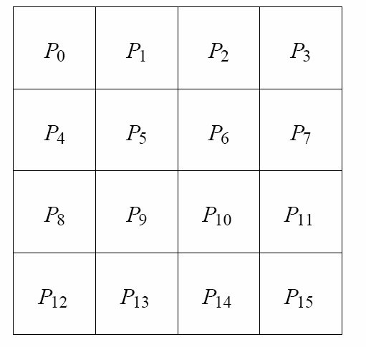
Figura 1. Distribución de la matriz de resultado para la multiplicación 2-D.

La distribución por bloques cíclicos es una variación de la distribución por bloques anterior en donde lo que se propone es particionar la matriz de manera tal a que el total de bloques sea mayor a la cantidad de procesadores disponibles. Luego se asigna cada partición a un proceso utilizando una distribución del tipo round-robin [1] de manera tal a que a cada procesador se le asigne varios bloques no adyacentes.

En esta implementación se reduce el tamaño de cada mensaje durante las comunicaciones haciendo que se envíen varios bloques de pequeño tamaño en vez de pocos bloques de gran tamaño. También se reduce la cantidad de memoria necesaria por cada proceso ya que sólo se trabaja con bloques de tamaños reducidos.

La figura 2 muestra el algoritmo utilizado en la implementación de este trabajo.

si ( myid == 0){ /* Proceso root */

/*Se inicializan las matrices A, B y C */

desde tarea = 0 hasta cantidad_total_de_bloques
/* Calcular destino y enviar los bloques a multiplicar */
si ( destino != 0 )
/* Enviar los bloques de A y B necesarios para multiplicar un bloque de C */
/* Con la funcion MPI_Send() */
sino
/* Se multiplican localmente los bloques */
fin si

si ( destino == numero_de_procesadores - 1 ){
/* Se reciben todas las tareas distribuidas hasta el momento */
desde proc = 0 hasta procesadores - 1
si(destino != 0)
/* Recibir tarea asignada a proc */
/* Con la funcion MPI_Recv() */
/* Guradar resultado parcial en la matriz C */
fin si
fin desde
fin si
fin desde

si ( cantidad_total_de_bloques % numero_de_procesadores != 0 )
/* Se reciben las ultimas tareas pendientes */
desde x = 0 hasta tareas_pendientes
/* Si la tarea no corresponde al root (id=0) entonces se recibe */
/* Con la funcion MPI_Recv() */
/* Guradar resultado parcial en la matriz C */
fin desde
fin si
sino
desde tarea = 0 hasta cantidad_total_de_bloques
/* Calcular destino */
si ( destino == myid ){
/* Se reciben los bloques de entrada, se multiplican y se envía el resultado */
/* Se reciben los bloques de entrada con la funcion MPI_Recv() */
/* Se multiplican los bloques asignados */
/* Se envía el resultado de la multiplicación parcial con la función MPI_Send() */
fin si
fin desde
fin si

Figura 2. Pseudo-código del algoritmo 2-D por bloques cíclicos implementado.

En esta implementación, el proceso 0 genera los bloques pertenecientes a las matrices de entrada A y B respectivamente y los envía a los demás procesadores para que realicen el cálculo de la multiplicación de los mismos. Posteriormente, recibe los resultados de cada proceso, los almacena en la matriz de resultado, C, y asigna nuevamente otra tarea a cada procesador hasta que ya no queden tareas por realizar. Se puede ver que sólo el proceso 0 almacena las matrices A, B y C.

El costo asintótico de esta implementación es de O(n³), que viene dado principalmente por el costo de cómputo el cual es de n³/p.

  - Multiplicación de matrices con Algoritmo 2-D Diagonal.

Este algoritmo considera que se cuenta con un mesh de procesadores 2-D de tamaño q x q, distribuidos en un plano x-y. La matriz A se particiona en q grupos de columnas y la matriz B en q grupos de filas como se muestra en la figura 3. Inicialmente, cada procesador P_{j,j} de la diagonal del mesh, contiene el j^{esimo} grupo de columnas de A y el j^{esimo} grupo de filas de B. El conjunto de procesadores P_{*,j} poseen la tarea de realizar el producto externo de las columnas de A y las filas B, inicialmente almacenadas en P_{j,j}. Esto se consigue realizando un one-to-all peronalized broadcast [2] del grupo de filas de B y broadcast (one-to-all broadcast) del grupo de columnas de A a lo largo de la dirección-x. Una vez realizado el producto externo, el último paso consiste en el reducir los resultados adicionando a lo largo de la dirección-y y el resultado de la matriz C es obtenida a lo largo de los procesadores diagonales, alineados de la misma manera en que la matriz A fue distribuida inicialmente [2]. Ver figura 4.

A*,0 | A*,1 | A*,2 |  | A*,q-1
 |  |  | ,,,
 |  |  | ,,,
(a)
B*,0
B*,1
B*,2
,
,
,
B*,q-1
(b)

Figura 3. Particionamiento del algoritmo 2-D Diagonal. (a) Particionamiento de A (b) Particionamiento de B.
Algoritmo 2-D Diagonal

Paso 1: Distribucion Inicial. Cada procesador diagonal P(i,i) almacena el i-esimo grupo
de filas y columnas de las matrices de entrada A y B respectivamente.

si (i = j)
Paso 2: One To All Broadcast. Broadcast A(*,j) a todos los procesadores P(*,j).
A(*,j) es el j-esimo grupo de columnas de A, inicialmente almacenado en P(j,j).

desde k=0 hasta q-1
Paso 3: Enviar B(i,k) a todos los procesadores P(k,j).
B(i,*) es el i-esimo grupo de columnas de B, inicialmente almacenado
en P(i,i) y B(i,k) es el k-esimo grupo de columnas de B(i,*).
fin desde
fin si

Paso 4: Recibir A(*,j) y B(j,i) de P(j,j).

Paso 5: Calcular I(*,i) = A(*,i) x B(j,i).

Paso 6: Enviar I(*,i) a P(i,i).

si (i = j)
Pasos 7 y 8: All To One Reduction.
Recibir I(*,i) de P(i,k) y Calcular C(*,i) = C(*,i) + I(*,i)
desde k=0 hasta q-1
Paso 7: Recibimos los resultados parciales. Recibir I(*,i) de P(i,k).
Paso 8: Calculamos las sumas parciales. Calcular C(*,i) = C(*,i) + I(*,i).
fin desde
fin si

Figura 4. Algoritmo 2-D Diagonal [2].

  - Multiplicación de matrices con el Algoritmo de Cannon.

El algoritmo de Cannon es un algoritmo que maneja o administra eficientemente la memoria. Podríamos por ejemplo considerar dos matrices cuadradas A y B de tamaño n que tienen que ser multiplicadas, entonces, lo que se hace es particionar estas matrices en p bloques cuadrados, donde p indica el número de procesos con los que contamos. Cada bloque es mandado a cada proceso, teniendo en cuenta que ya hemos creado una matriz de tamaño p^{1/2} x p^{1/2} de procesos para que a cada proceso mantenga en el un bloque de la matriz A y un bloque de B como indica la Figura 5.

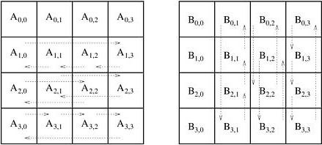
Figura 5. Distribución inicial de bloques a los procesadores

Luego de realizar esta distribución inicial, tal y como indican las flechas que se pueden ver en la Figura 1, deben moverse los bloques de la matriz A “i” lugares a la izquierda en forma cíclica dentro de la matriz de procesos (donde i indica la fila de la matriz A) y los bloques de B deben moverse “j” lugares para arriba también en forma cíclica dentro de la matriz de procesos (donde j indica la columna de la matriz B). Luego de hacer estos movimientos, la distribución quedaría como indica la Figura 6.

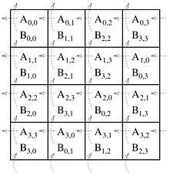
Figura 6. Distribución de bloques luego del acomodamiento inicial.

Teniendo ya esta distribución se deben realizar las multiplicaciones entre los bloques de A y B con los que cuenta cada proceso y luego enviar el bloque de A que tiene cada procesador hacia la izquierda en la matriz de procesos en forma cíclica y de la misma forma con los bloques de B pero para arriba, esto se puede observar en las flechas de la Figura 6. Estos pasos de multiplicación y envió de bloques se realiza p^{1/2} veces. Ver Figura 7.

Algoritmo de Cannon

Paso 1: Distribucion Inicial. Cada procesador dentro del mesh cuadrado inicializa un bloque de la matriz A y B de acuerdo a su id, se generan entonces submatrices en cada proceso, que en su totalidad constituyen la matriz A y B.

Paso 2: Multiplicar Bloques y guardar en Subbloque C.
Desde i=0 hasta tamaño-De-SubBloque
Submatriz-C += Bloque_A * Bloque_B
fin desde

Paso 3: Calcular procesos para hacer shift de Bloque_A y Bloque_B
Enviar-Bloque(Direccion-Izquierda, Bloque_A);
Enviar-Bloque(Direccion-Arriba, Bloque_B);

Paso 5: Repetir pasos 2 y 3 durante sqrt(p) donde p es número de procesos. Con esto todos los bloques son correctamente multiplicados.

Figura 7. Algoritmo de Cannon.

  - Multiplicación de matrices con el Algoritmo DNS.

El Algoritmo DNS a diferencia de los demás, nos permite particionar las matrices de entrada de tamaño n en n³ procesos, o en todo caso, si no contamos con tantos, podemos asignar bloques de las matrices a un mesh de m³ procesadores donde m es menor que n. Este algoritmo paralelo puede consumir n³ procesadores y ejecuta la multiplicación de matrices en un tiempo Θ(log n).

La implementación realizada considera el caso donde la cantidad de procesadores p es menor que el tamaño cúbico de las dimensiones de las matrices n³. Para poder comprender mejor como opera el Algoritmo a continuación proponemos una explicación paso a paso de su funcionamiento.

Teniendo m³ procesadores para multiplicar dos matrices cuadradas de n x n, donde el resto de la división n/m^{1/3} = 0. Entonces se colocan los procesadores en un array lógico tridimensional m x m x m y luego:
- A cada procesador se le asigna una multiplicación escalar.
- Los procesadores se etiquetan de acuerdo a su posición en el array.
- La multiplicación A[i,k] x B[k,j] se asigna a Pi,j,k.
- Después que cada procesador ejecute una multiplicación simple se suman los contenidos de Pi,j,0, Pi,j,1,…,Pi,j,n-1 para obtener C[i,j].
- La suma de todos los C[i,j] se puede llevar a cabo simultáneamente a lo largo de los n pasos.

A continuación para comprender la implementación realizada se presenta un pseudocódigo del Algoritmo DNS. Ver Figura 8.

Algoritmo DNS.

Paso 1: Creación del mesh cubico de procesadores
dimension[0]=dimension[1]=dimension[2]=n;
/*Especificamos si el grid es periodico*/
periodos[0]=periodos[1]=periodos[2]= 1;
/*Creación del Comunicador para la estructura cubica*/
MPI_Cart_create(MPI_COMM_WORLD, 3, dims, periods, 0, &comm_3d);

Paso 2: Cada proceso del plano 0 inicializa una submatriz de A y de B de acuerdo a su id, que en conjunto constituiria la matriz A y B.

Paso 3: Enviar Bloques de A y B al Plano Correspondiente. Ver figura 9.b.
Si(mi_plano == 0)
Enviar-Bloque(P[i][j][k], Bloque_A[i][j][j]);
Enviar-Bloque(P[i][j][k], Bloque_B[i][j][i]);
Fin si

Paso 4: Cada proceso hace Broadcast a su propio plano de sus bloques. Ver figura 10
Broadcast(BloqueA, A_Toda_mi_fila);
Broadcast(BloqueB, A_Toda_mi_columna);

Paso 5: Realizar la multiplicación de los bloques en cada procesador.
Desde i=0 hasta tamaño_Bloque
Desde j=0 hasta tamaño_Bloque
Desde k=0 hasta tamaño_Bloque
Bloque_C[i][j] += Bloque_A[i][k] * Bloque_B[k][j];
fin desde
fin desde
find desde

Paso 6: Reducción de lo multiplicado al plano 0. Sumando cada valor sobre los valores de su fila y columna.
Reducción(Bloque_C, Matriz_C);

Figura 8. Algoritmo de DNS.

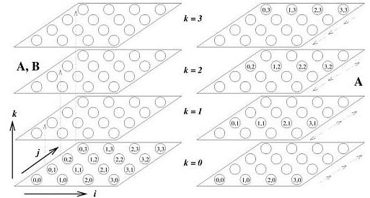
a) Distribución a lo largo del b) Movimiento de filas al plano Correspondiente
Plano 0.
Figura 9. Distribución de bloques inicial

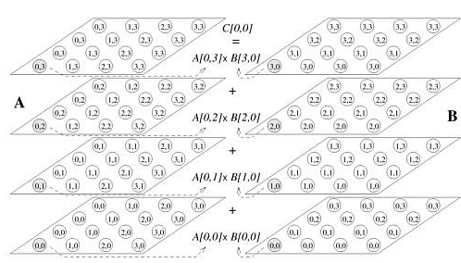
Figura 10. Distribución Final de los Bloques dispuestos para la multiplicación.

Comparaciones de las Implementaciones Realizadas

Ambiente de Pruebas

Métricas Utilizadas

Las métricas utilizadas para este trabajo fueron las siguientes [1]:

- Tiempo de Ejecución: medido como el tiempo desde el momento en que arranca la computación paralela (el primer proceso), hasta el momento en que el último proceso finalice su ejecución.
- Sobrecarga Total: definido como el tiempo total utilizado, colectivamente, por todos los procesadores por encima del requerido por el mejor algoritmo secuencial conocido para resolver el mismo problema, en un solo procesador. Se calcula mediante una función de sobrecarga que es la siguiente:
T_{o} = pT_{p} – T_{s} (1)
Donde:
T_{o}: es la función de sobrecarga que nos permite calcular la sobrecarga total del sistema.
p: es la cantidad total de procesadores utilizados para resolver el problema.
T_{p}: es el tiempo total de ejecución en paralelo.
T_{p}: es el tiempo total de ejecución en serie.
- Aceleración: la aceleración se define como la relación entre el tiempo que toma en resolver el problema en un solo procesador respecto al tiempo que toma en resolver el mismo problema en un entorno paralelo con p procesadores.
- Eficiencia: la eficiencia se define como la relación entre la aceleración y el número de procesadores utilizados. En un sistema ideal, la aceleración es igual a p y la eficiencia es igual a uno. En la práctica, la aceleración es menor a p y la eficiencia varía entre cero y uno.
- Costo: definimos el costo de resolver un problema en un sistema paralelo como el producto del tiempo de ejecución paralelo y el número de procesadores utilizados. De este modo, el costo refleja la suma de los tiempos que cada procesador utiliza para resolver el problema.

Descripción de las pruebas

Para las pruebas se corrieron cinco algoritmos en total, el algoritmo con particionamiento 2D por bloques cíclicos [1], el 2D diagonal [2], el algoritmo de Cannon [3], el DNS [1] y finalmente el algoritmo serial en un solo procesador de manera a realizar las comparaciones y obtener las métricas propuestas en la sección anterior.

Las pruebas fueron realizadas corriendo cada algoritmo durante 10 veces para la misma entrada, luego se tomaron los valores promedios obtenidos durante cada prueba. Los resultados obtenidos se exponen en la siguiente sección.

Resultados Obtenidos

    - Tiempo de Ejecución

Los resultados obtenidos para cada tiempo de ejecución se resumen en la siguiente tabla:

N | mm_serial | mm1d | mm2d + bloques=10x10 | mm2d + bloques=100x100
100 | 0,011731 | 0,008945 | 0,012818 | 0,017511
400 | 0,872145 | 0,45335 | 0,676564 | 0,583289
600 | 3,414828 | 1,786203 | 2,254706 | 2,008804
1000 | 19,959156 | 10,817689 | 10,583448 | 9,324632
1500 | 76,206836 | 42,16997 | 35,324964 | 31,993536
2000 | 158,495371 | 86,62031 | 90,174931 | 74,870778
2500 | 358,829382 | 191,894622 | 177,845021 | 148,321308
3000 | 622,843513 | 340,476073 | 303,749171 | 252,540225
3500 | 1036,293861 | 522,115377 | 493,816842 | 400,49129
4000 | 4428,365072 | 805,849611 | 748,033989 | 590,866737
Figura 3. Tiempos de Ejecución de los distintos algoritmos.
*Donde los tiempos son medidos en segundos.

Para poder apreciar los resultados mostrados mas arriba en forma tabular de una mejora manera puede observarse el Gráfico 1.
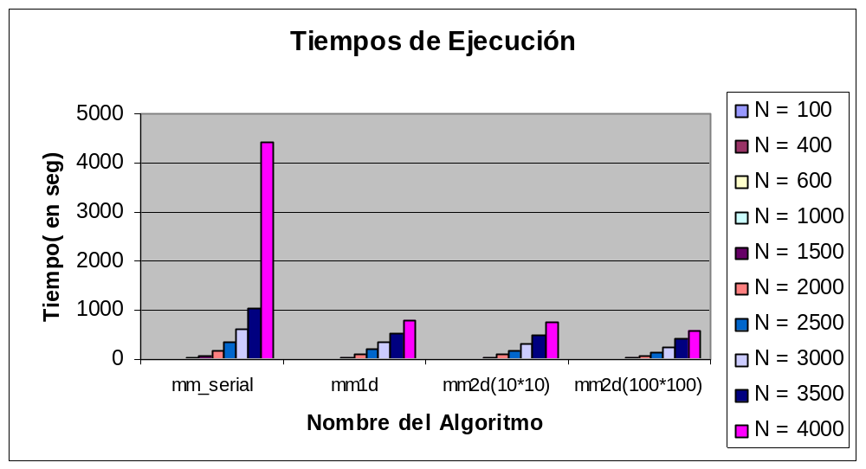
Gráfico 1. Tiempos de ejecución de los distintos algoritmos

Donde se nota claramente que el mejor rendimiento obtenido fue con el algoritmo de particionamiento 2-D para bloques de tamaño de 100x100, seguido del mismo algoritmo con bloques de 10x10 (para tamaños grandes), le sigue la segunda versión del algoritmo con particionamiento 1-D, aunque este resulta mejor que el anterior para matrices no muy grandes, luego el algoritmo serial y finalmente, la primera versión del algoritmo con particionamiento 1-D.

    - Aceleración

El resultado para el caso de las aceleraciones lo mostramos en la siguiente tabla:

N | Aceleración 1-D-V2 | 2-D bloques =10x10 | 2-D bloques =100x100
100 | 1,31146 | 0,91520 | 0,66992
400 | 1,92378 | 1,28908 | 1,49522
600 | 1,91178 | 1,51453 | 1,69993
1000 | 1,84505 | 1,88588 | 2,14048
1500 | 1,80714 | 2,15731 | 2,38194
2000 | 1,82977 | 1,75764 | 2,11692
2500 | 1,86993 | 2,01765 | 2,41927
3000 | 1,82933 | 2,05052 | 2,46631
3500 | 1,98480 | 2,09854 | 2,58756
4000 | 5,49527 | 5,92001 | 7,49469
Figura 4. Aceleración obtenida con las diversas implementaciones..

Como era de esperarse, el orden de las aceleraciones es el mismo que en el tiempo de ejecución: primero está el algoritmo con particionamiento 2-D, seguido de la segunda versión del algoritmo con particionamiento 1-D, le sigue el algoritmo serial y finalmente, el que posee el peor rendimiento es la primera versión del algoritmo con particionamiento 1-D.

Podemos ver los datos mostrados en forma tabular(Figura 4) en un formato con gráficos de barras en el Gráfico 2.
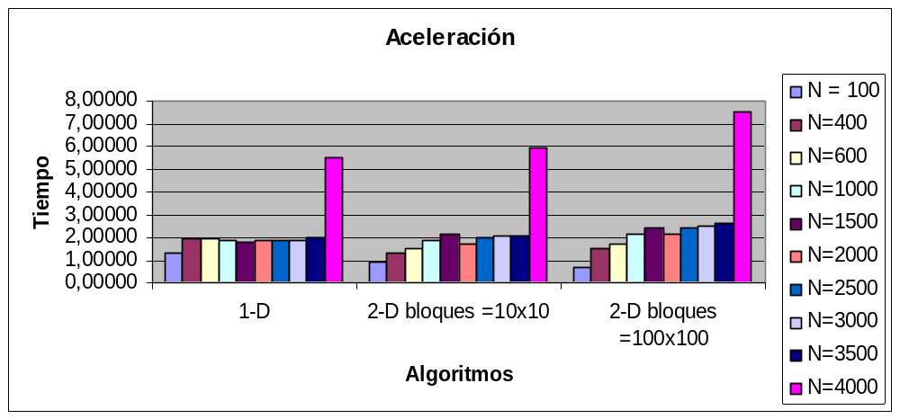
Gráfico 2. Aceleración obtenida con los diversos algoritmos.

Conclusión y Trabajos Futuros.

Para ir concluyendo vale mencionar que la elaboración de estas implementaciones y las posteriores comparaciones entre las versiones paraleles con la secuencial nos permitió poner en práctica conocimientos que antes eran simplemente teoricos.

Con las comparaciones pudimos caer mejor en cuenta de las ventajas que nos trae la paralelización de tareas, claro esta que este caso de los hilos, las tareas son divididas, pero los datos son compartidos, es decir, no existe un costo añadido por la transferencia de datos entre una y otra tarea, ya que todos tienen acceso a las matrices para este caso.

Como un futuro trabajo nos parece apropiado la realización de una mejor creación de tareas para distribuirlas de acuerdo a la cantidad de hilos, lo cual ya no fue realizado por motivos temporales mas que otros, así a cada hilo ya se le asignaría una cantidad de trabajo especifica de la cual encargarse, y se evitaría así que tenga que ir a buscar mas trabajo de la cola de tareas.

Por último, vale mencionar que la paralelización parece ser la tendencia cuando se habla de calculos muy complejos a nivel computacional y los cuales llevaran un gran tiempo si se hicieran de manera secuencial, entonces con la paralelización de tareas que son independientes unas de otras y la posterior recolección de resultados permiten un gran incremento en la velocidad de realización de las tareas computacionales.
Referencias
[1] Grama, A. Gupta, A. Karypis, G. Kumar, V. Introduction to Parallel Computing. 2d Ed. Addison-Wesley, 2003.
- Himanshu Gupta. Sadayappan, P. Communication efficient matrix multiplication on hipercubes, SPAA ’94: Proceedings of the sixth annual ACM symposium on Parallel algorithms and architectures, 1994, ISBN 0-89791-671-9, págs. 320-329, ACM, New York, NY, USA.
- Hyuk-Jae Lee. Robertson, J y José A. B. Fortes. Generalized Cannon’s algorithm for parallel matrix multiplication, ICS ’97: Proceedings of the 11th international conference on Supercomputing, 1997, ISBN 0-902-59, págs. 44-51, ACM, New York, NY, USA.

